GOBIERNO DE PUERTO RICO

20^{ma} Asamblea 1^{ra} Sesión
Legislativa Ordinaria

CÁMARA DE REPRESENTANTES

R. C. DE LA C. 141

INFORME POSITIVO

19 de junio de 2025

A LA CÁMARA DE REPRESENTANTES DE PUERTO RICO:

La Comisión de la Región Sur de la Cámara de Representantes de Puerto Rico, previo estudio y análisis de la R. C. de la C. 141, tiene a bien recomendar a este Alto Cuerpo la aprobación de la medida sin enmiendas.

ALCANCE DE LA MEDIDA

La R. C. de la C. 141, de la autoría del Hon. Carlos J. Méndez Núñez, tiene como propósito denominar con el nombre del Coronel Héctor E. Agosto Rodríguez (QEPD) el edificio de la Comandancia de la Región de Ponce de la Policía de Puerto Rico, como un reconocimiento póstumo a su destacada trayectoria como servidor público.

Según la exposición de motivos de la medida bajo análisis, el Coronel Agosto Rodríguez dedicó 34 años de servicio ejemplar dentro de la Policía de Puerto Rico, ocupando puestos de liderazgo en las regiones policiacas de Mayagüez, Arecibo y Ponce. Fue superintendente interino de la Policía y Comandante del Área de Ponce hasta su retiro, destacándose por su integridad, liderazgo y compromiso institucional.

En vida, fue reconocido por su excelencia y valores, siendo galardonado como Comandante de Área del Año en el 2018. El Coronel Agosto Rodríguez también fungió como el oficial responsable de la seguridad durante los Juegos Centroamericanos y del Caribe en Mayagüez 2010. Es preciso resaltar que, debido a esta destacada trayectoria, su legado continúa vivo en las comunidades que sirvió.

ANÁLISIS DE LA MEDIDA

La Comisión recibió dos comunicaciones formales en apoyo a la aprobación de esta medida de las siguientes agencias:

Autoridad de Edificios Públicos (AEP)

En una misiva firmada por el Lcdo. Gabriel Hernández Laureano, Director de la Oficina de Servicios Legales de la Autoridad de Edificios Públicos y en representación del Sr. Félix G. Lasalle Toro, Director Ejecutivo de la Autoridad de Edificios Públicos, expresó el respaldo institucional a la medida. La Autoridad de Edificios Públicos quienes actualmente son custodios del Edificio de la Comandancia Nueva de Ponce establecieron que es honor ser parte de este esfuerzo. El Lcdo. Hernández Laureano comentó que es un acto de reconocimiento y gratitud al Coronel Agosto Rodríguez, por su legado de servicio, liderazgo e integridad. En la comunicación se destacó la disposición de la AEP para colaborar en los esfuerzos necesarios para la materialización de esta medida y para promover los actos conmemorativos, subrayando la relevancia del homenaje a quien fue un servidor público ejemplar por más de 34 años.

Negociado de la Policía de Puerto Rico

A través de una comunicación firmada por el Comisionado del Negociado de la Policía de Puerto Rico, Sr. Joseph González Falcón, se expresó su respaldo a la designación del edificio, destacando el impacto positivo y duradero de la labor del Coronel Agosto Rodríguez en el cuerpo policiaco y a través de las comunidades a las cuales sirvió. Mediante esta comunicación, el Comisionado resaltó el gran valor de los 34 años de servicio que le dedico el Coronel Agosto Rodríguez al cuerpo policiaco, ejerciendo sus funciones con integridad, compromiso y liderazgo. Además, recalcó el Comisionado de la Policía que esta designación serviría como símbolo permanente de agradecimiento y consuelo para sus seres queridos.

CONCLUSIÓN

Ambas comunicaciones recibidas por la Comisión informante y adjuntas a este informe resaltan la importancia de preservar la memoria del Coronel Agosto Rodríguez mediante la designación oficial del edificio con su nombre, sirviendo como ejemplo digno para las futuras generaciones y como manifestación del aprecio del pueblo puertorriqueño.

En una profesión donde cada día trae consigo retos y peligros desconocidos, la dedicación y valentía de los oficiales de ley y orden en Puerto Rico no solo son admirables, sino también vitales para el bienestar de nuestra comunidad. Desde su primer día hasta su retiro en el servicio, el Coronel Agosto Rodríguez demostró un compromiso inquebrantable y tangible con la seguridad y la justicia de su comunidad y su país.

Así las cosas, la Comisión de la Región Sur considera que la aprobación de la Resolución Conjunta de la Cámara Número 141 es un acto de profundo respeto y reconocimiento a la vida, trabajo y obra del Coronel Héctor E. Agosto Rodríguez. Designar la Comandancia de la Región de Ponce con su nombre no solo perpetúa su legado, como expresó el Comisionado del Negociado de la Policía, sino que también enaltece el servicio público con la inmortalización de su legado de compromiso y dedicación.

Por los fundamentos antes expuestos, esta Comisión somete el presente Informe Positivo y recomienda a este Honorable Cuerpo la aprobación, sin enmiendas, de la R. C. de la C. 141.

Respetuosamente sometido,

Hon. Fernando Sanabria Colón
Presidente
Comisión de la Región Sur

ANEJO
Autoridad de Edificios Públicos (AEP)
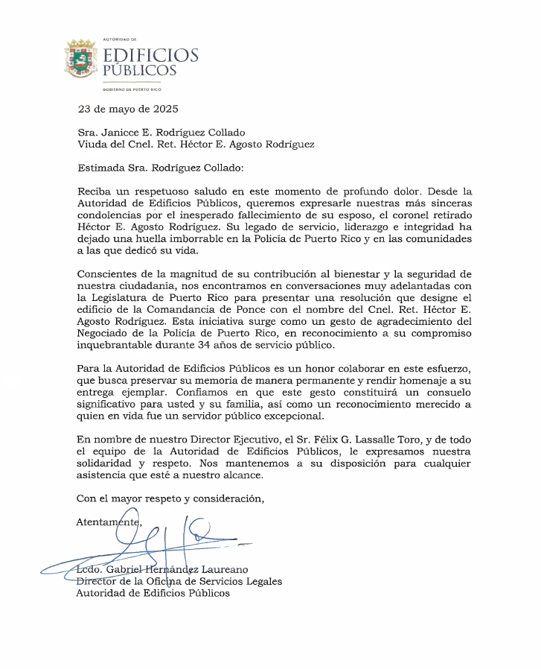

ANEJO
Negociado de la Policía de Puerto Rico


